NumberChecker
NumberChecker är en app som kör i bakgrunden (den har en registrerad BroadcastReceiver för telefon-tillståndet) och visar en notis när någon ringer till telefonen. När man klickar på notisen så öppnas en Activity som söker efter det ringande numret på hitta.se. Sök-aktiviteten gör det också enklare att kopiera numret direkt.

1. Start
När appen först startas frågar den först om tillåtelse att komma åt telefonens status så att den kan ”lyssna” på telefonens status i bakgrunden.
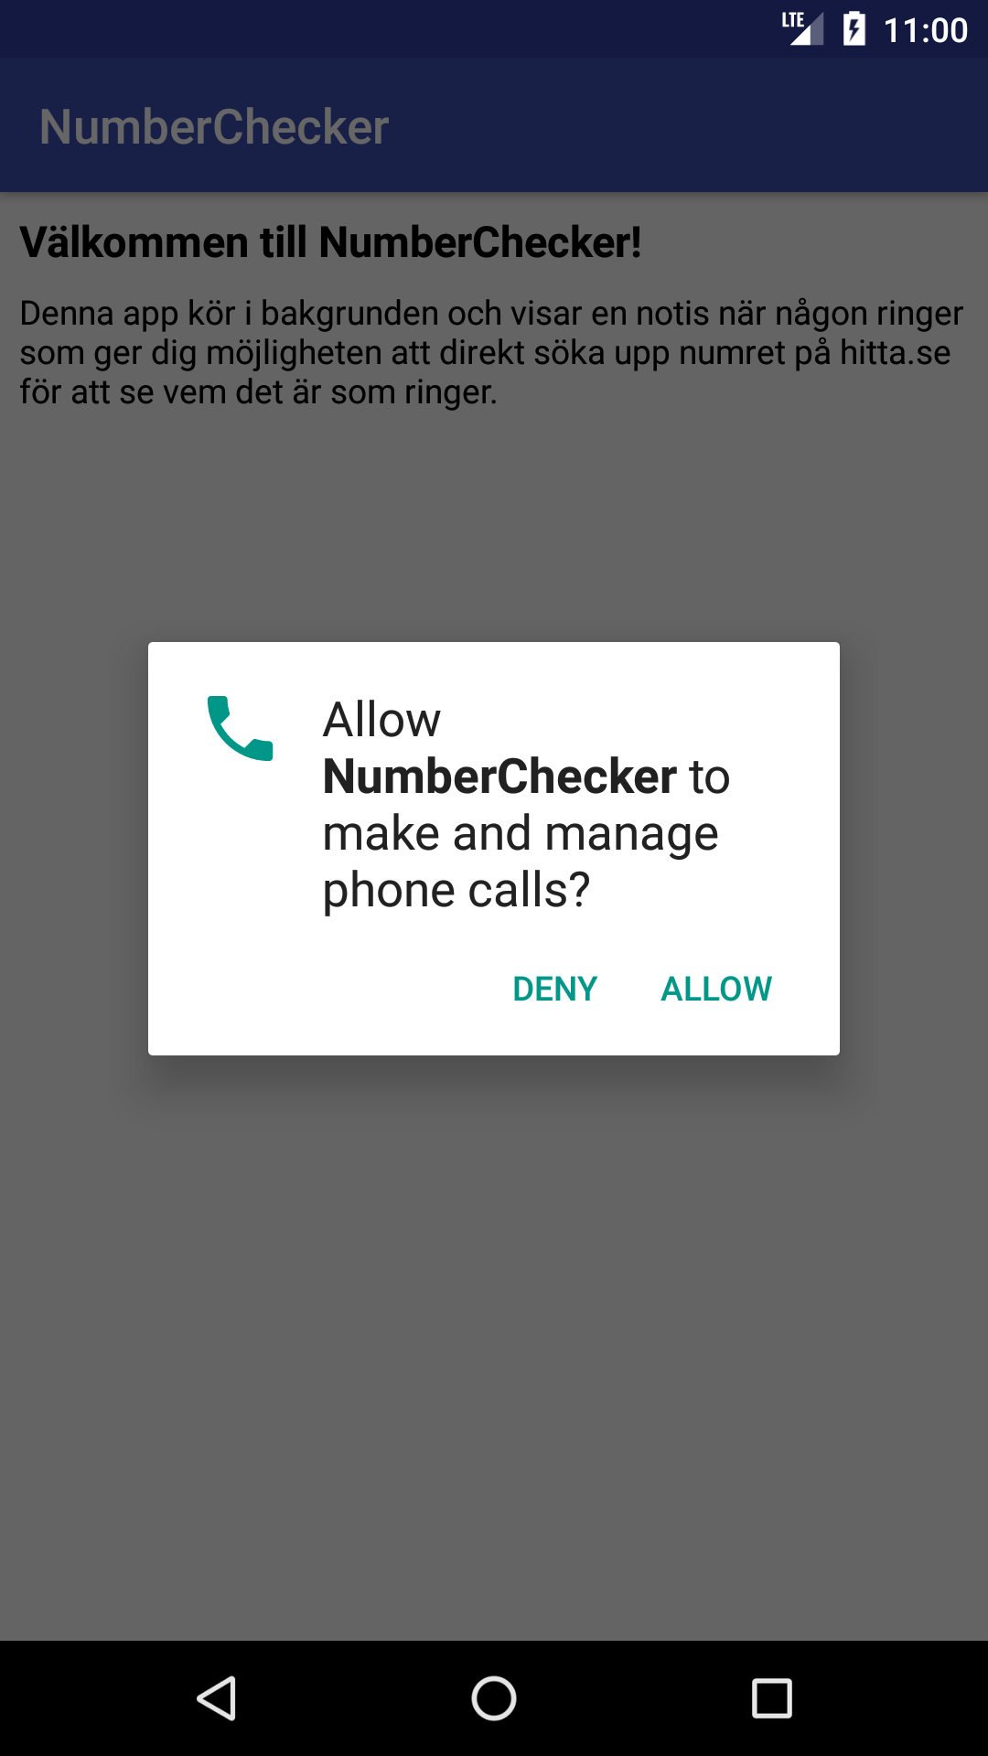
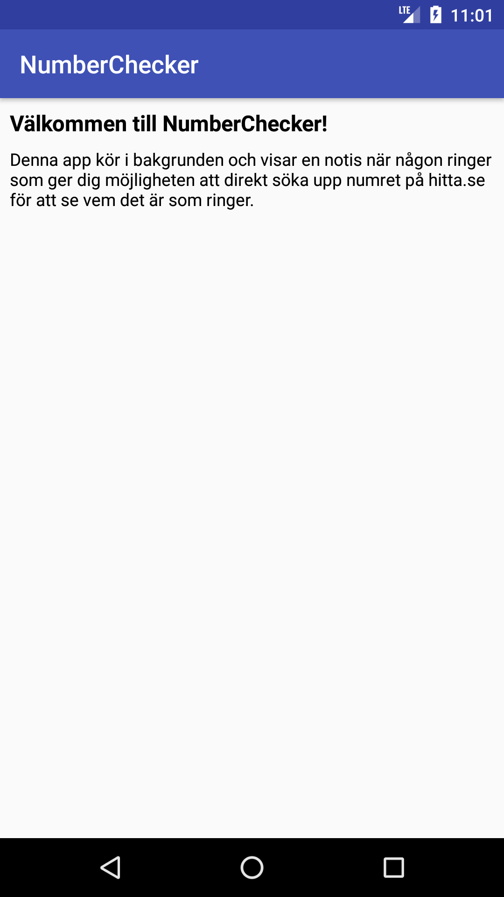
Sedan berättar den för användaren vad den är till för och hur den fungerar.

2. Inkommande samtal
När någon ringer så hamnar en notis i notis-centret som ger möjlighet att direkt söka upp numret på hitta.se.
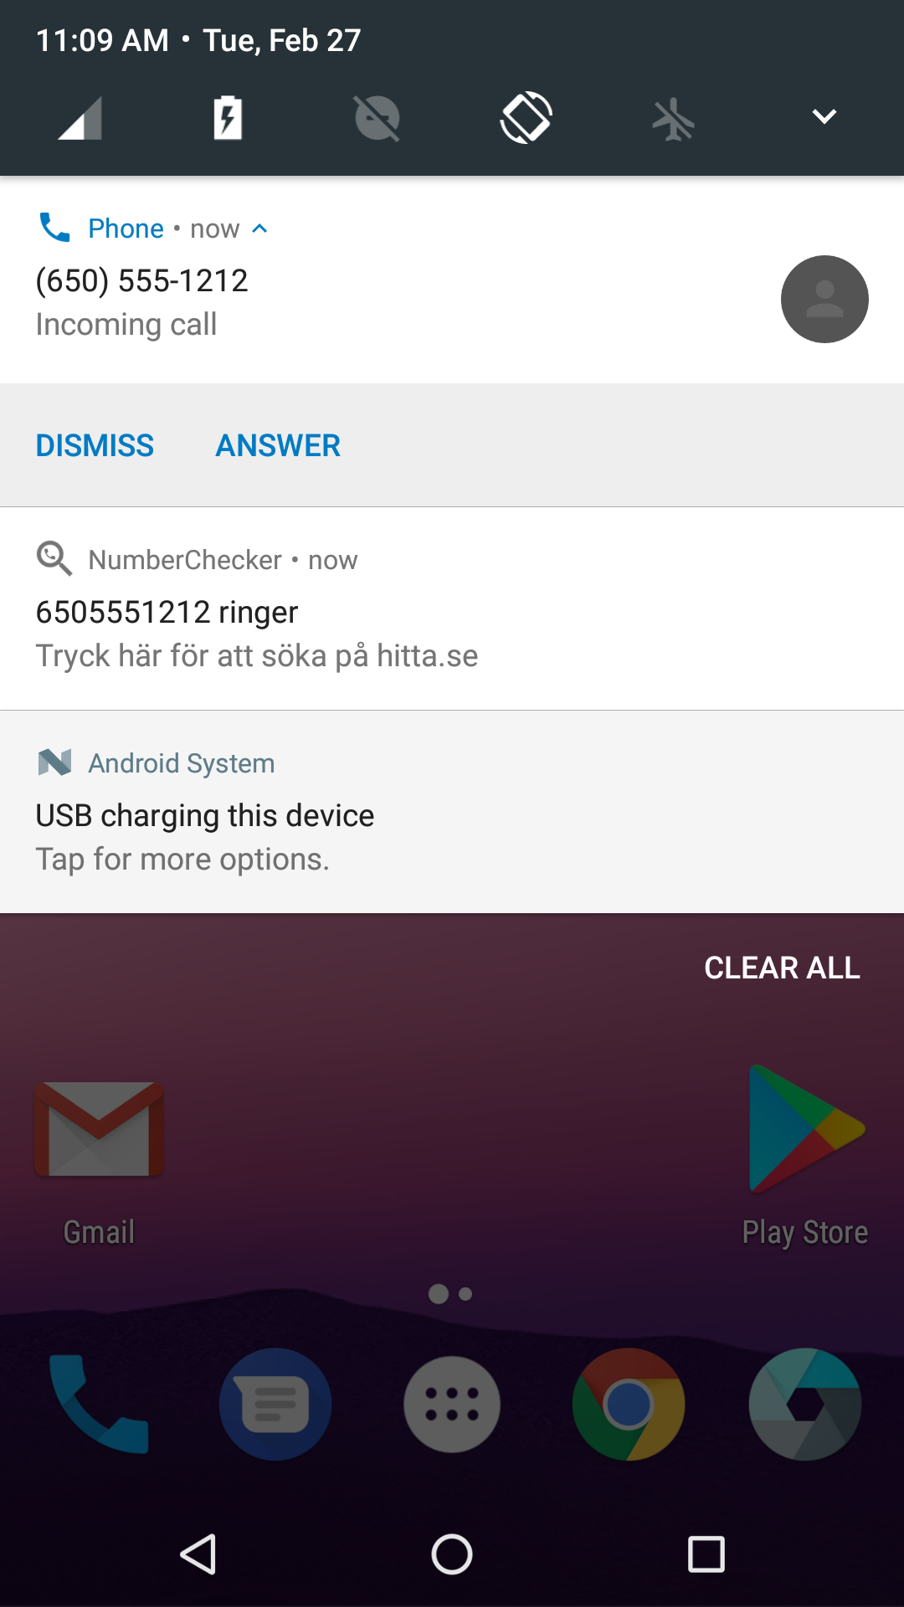
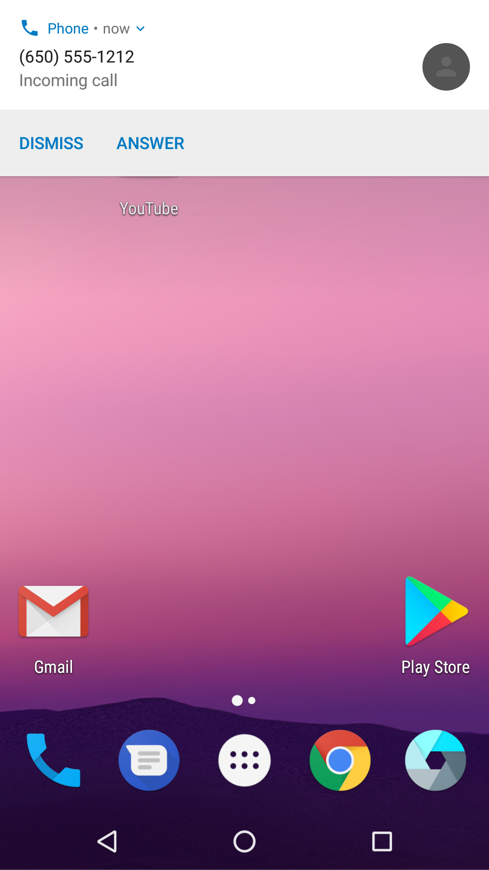

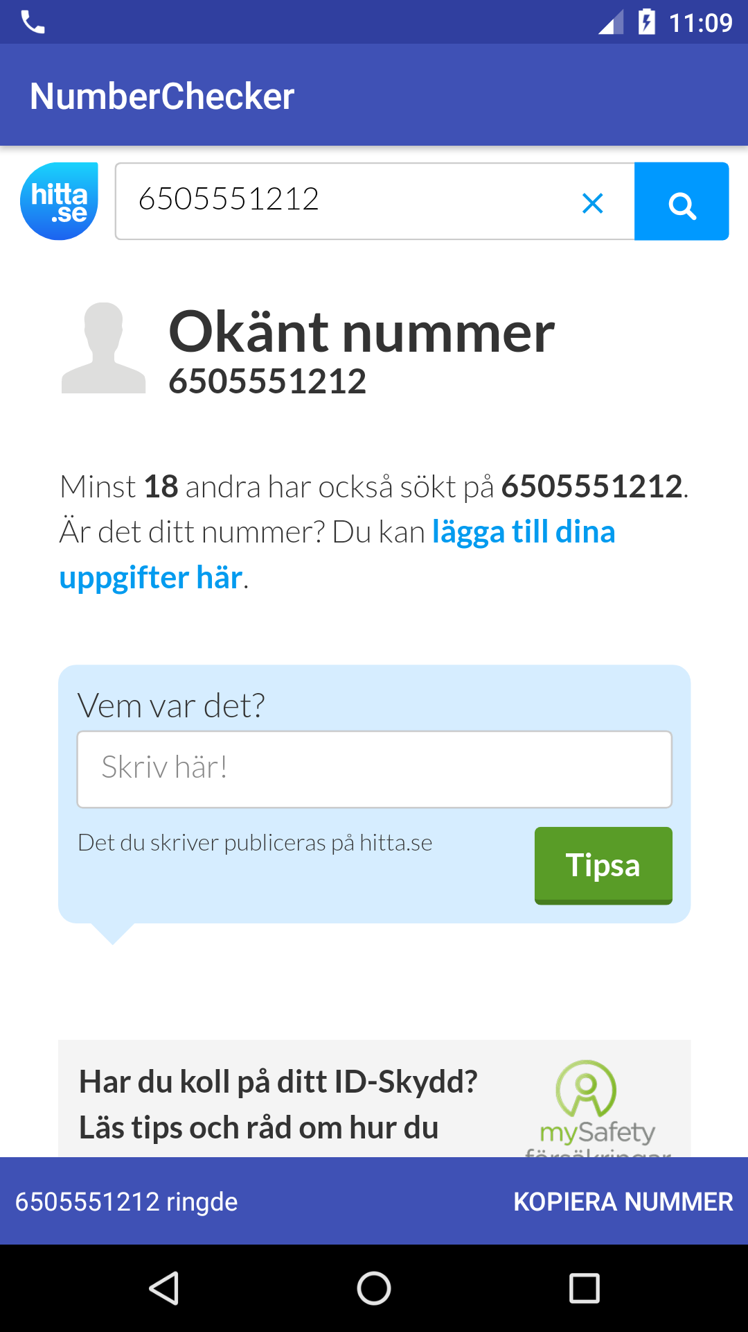
När man klickar på notisen så öppnas denna aktivitet som visar sökningen på det ringande numret och gör det möjligt att enkelt kopiera numret med knappen längst ner till höger.

